Главная задача профилактических рейдов: сохранение жизни и здоровья людей
Проблема пожарной безопасности может быть решена только посредством участия самого населения за счет развития добровольной пожарной охраны.
Так, 18 августа сотрудниками управления надзорной деятельности и профилактической работы по Приморскому району Главного управления МЧС России по Санкт-Петербургу был проведен рейд.
Основной целью данного мероприятия является повышение эффективности работы по предупреждению и сокращению число пожаров в населенных пунктах, прилегающих к лесным массивам и последствия от них. А также формированию у жителей района ответственного отношения к вопросам безопасности, привитие знаний, по предупреждению пожаров и умений правильно действовать в чрезвычайных ситуациях.
В рамках профилактических мероприятий с гражданами был проведен инструктаж о мерах пожарной безопасности в быту, а также лесах. Вторая часть была посвящена теме добровольчества. Гражданам вручены памятки о мерах пожарной безопасности, а также памятки «О соблюдении мер пожарной безопасности» в жилом фонде района.
Отделение ВДПО в Приморском районе Санкт-Петербурга находятся по адресу: Приморский пр. дом 12, литера А.. Телефон отделения: +7 921 943 71 81.
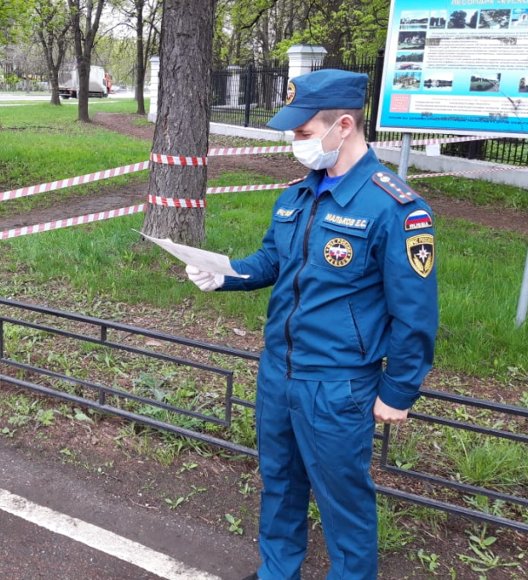

ОНДПР, ВДПО, ПСО Приморского района

